**2.4) Massenbestimmung (2. Teil)**

m

M

Die Masse m des Körpers auf der Kreisbahn bewegt sich genau dann auf einer Kreisbahn, wenn gilt:

………………………………………………………………………………………………………………………………………..

Mit dieser Erkenntnis kann man die Masse M des Zentralgestirns bestimmen:

Hier muss ………………………………………………………………………………………………… bekannt sein. Das Verfahren eignet sich auch gut, wenn man Daten eines Mondes kennt.

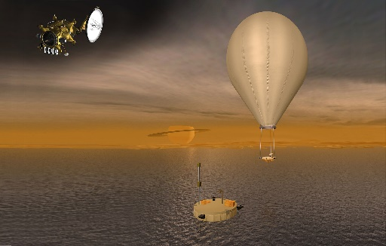

**Aufgabe:** Der Saturnmond Titan umkreist in einer Entfernung von  den Jupiter. Die Umlaufdauer beträgt 16d.

a) Berechne die Masse des Saturns.

b) Berechne seine Geschwindigkeit auf dem Orbit.

c) Berechne die Dichte des Jupiters, wenn der Radius 58000km beträgt.